IDEMO NAUČITI KONSTRUKTIVNO SE IGRATI!

SAGRADI TORANJ OD LEGO KOCKI.

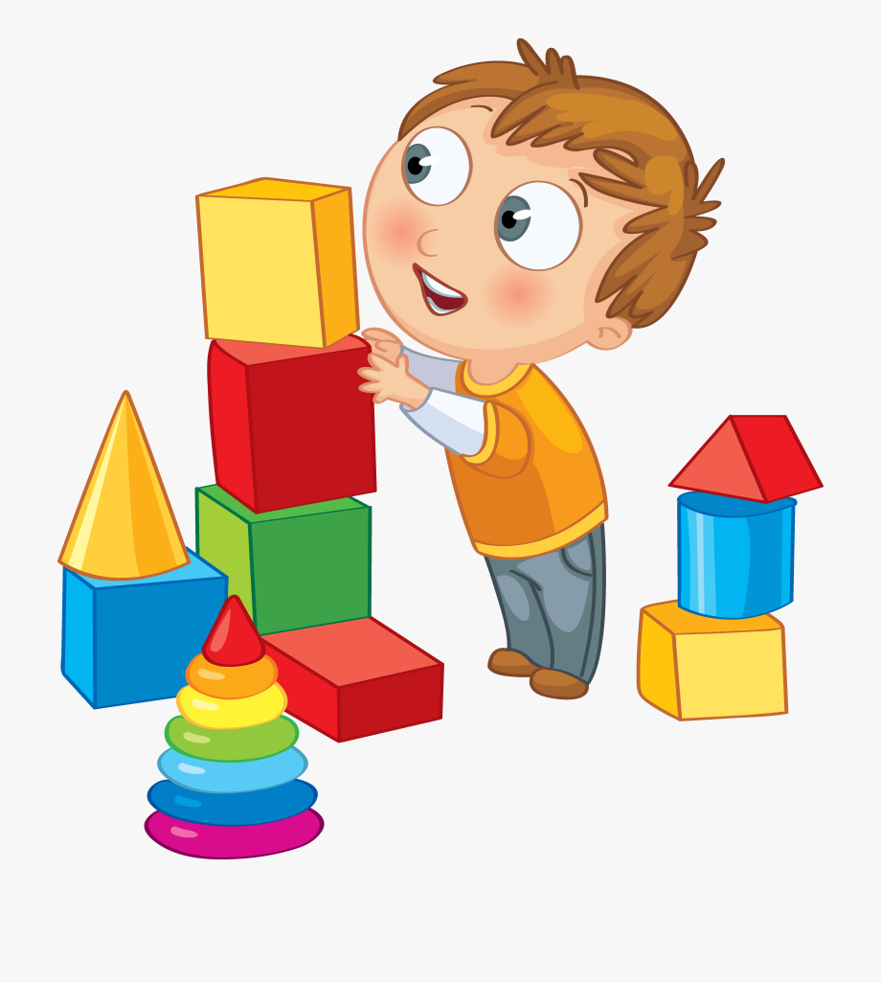

*Napomena:
PONUDITE UČENICI LEGO KOCKU DA SE NJOME IGRA KAKO GOD ŽELI, A ZATIM DONESITE JOŠ NEKOLIKO KOCKICA I POKAŽITE JOJ KAKO NJIMA MOŽE I GRADITI. POTIČITE JE DA GRADI I SAMA.
NEKA RAD SAČUVA, A ZA SURADNJU U AKTIVNOSTI NAGRADITE JE FINOM VOĆKOM ILI POSLASTICOM.

